06.03.2019 / Наши новости
«ПРОРЫВ К УСПЕХУ!» | Новости в RSS
5 марта 2019 г. в МКОУ «СОШ №28» г.о. Нальчик состоялось открытие Коворкинг-центра для детей и подростков, находящихся в трудной жизненной ситуации «ПРОРЫВ К УСПЕХУ!» Коворкинг-центр будет работать в режиме республиканской инновационной площадки (Приказ №991 от 27.12.2018г. Министерства просвещения, науки и по делам молодёжи КБР).
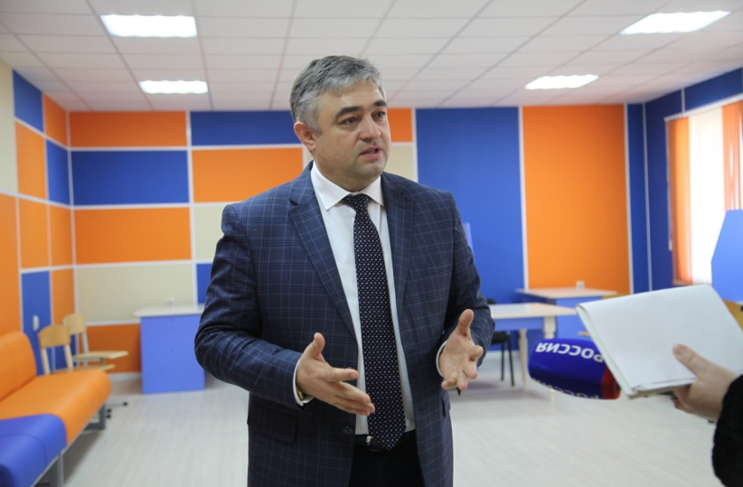
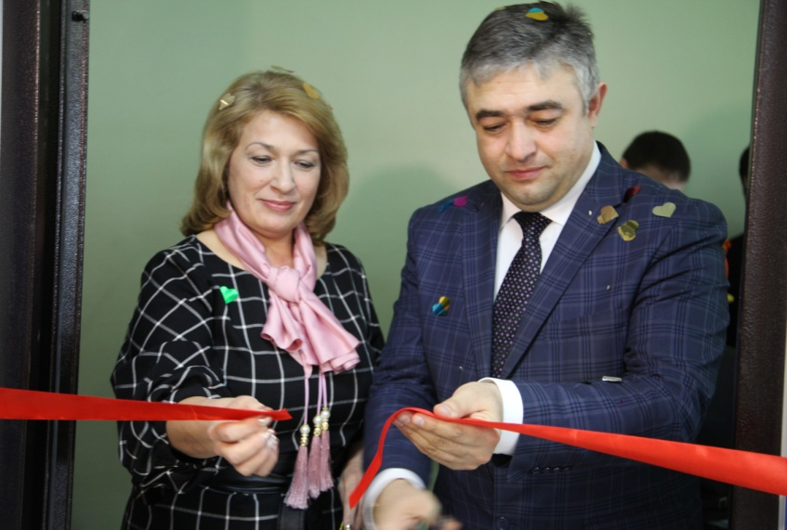
Работа Центра предполагает использование различных инновационных технологий по разным направлениям:
для детей и подростков – это психологические занятия и тренинги, встречи с интересными людьми, встречи с компетентными узкими специалистами, занятия в разноуровневых группах, помощь в выполнении домашнего задания, творческие занятия по интересам, живое общение среди сверстников, предоставление возможностей пользования ресурсами центра.
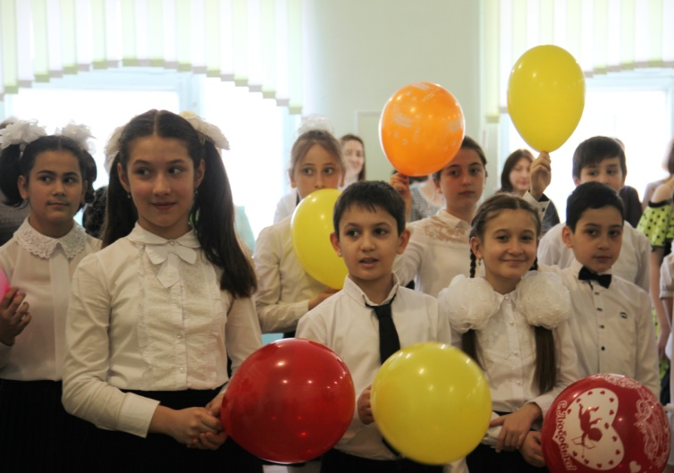
Для родителей: родительские лектории, встречи за круглыми столами со специалистами, психологические тренинги, индивидуальные и групповые консультации.
Создание единого воспитательного пространства (коворкинг-центра), взаимосотрудничество с родителями и с другими профилактическими организациями позволят совместно выбирать для каждого подростка индивидуальный подход, изучать его способности и интересы, поддерживать, помогать преодолевать те проблемы, которые ему мешают.
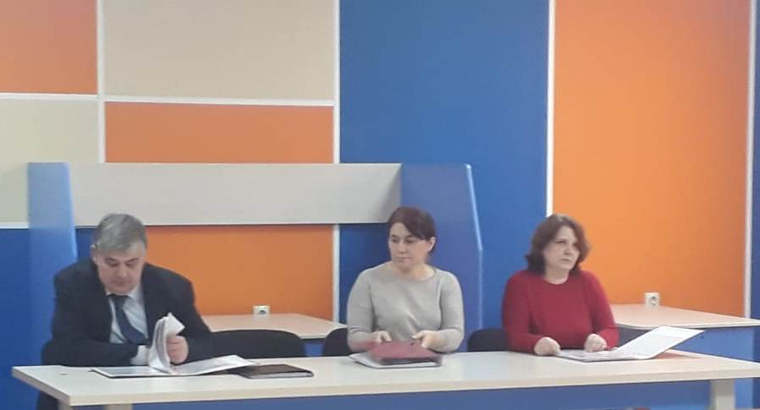
В целом, идея проекта отвечает целям и задачам повышения эффективности учебно-воспитательного процесса, социализации личности подростков и старшеклассников - подготовки к жизни в современном обществе.

